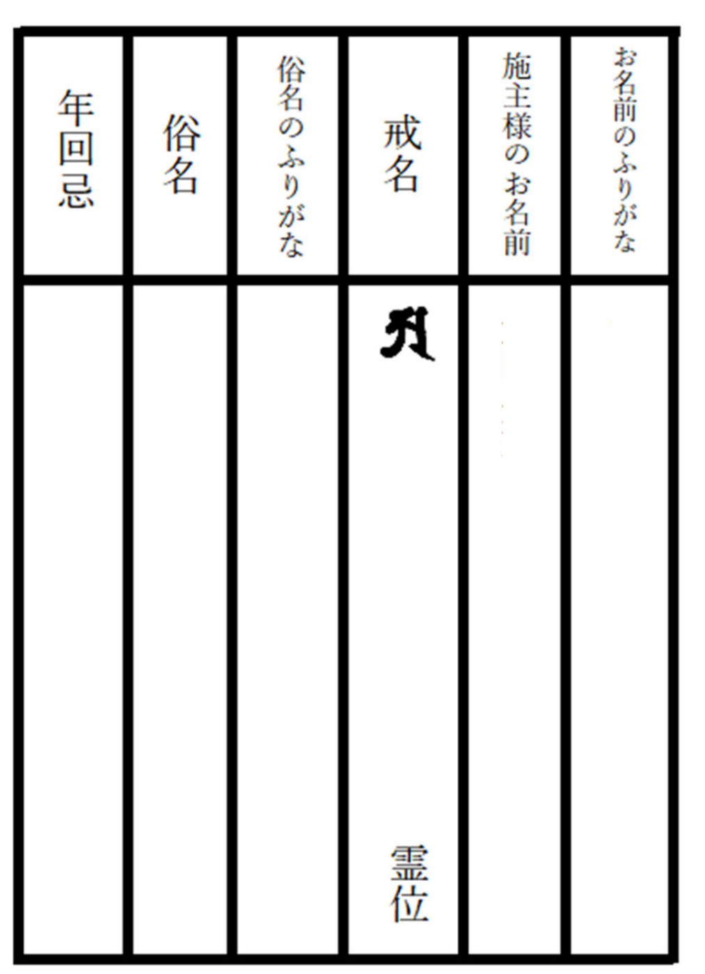
土砂加持法要 を申し込みます
（この用紙一枚につき、裏面一霊の記入をお願いします）
ふりがな
施主名前
ふりがな
故人名前

